PLAVANJE
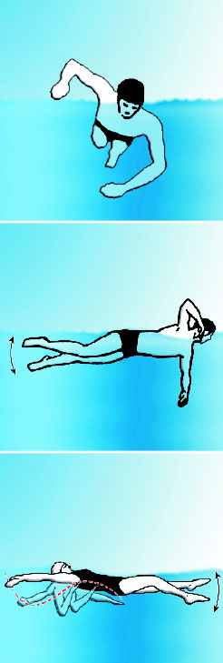Plavanje je premikanje v vodi - v bazenih, rekah, morjih.. Plavajo ljudje in živali (sesalci). Namenjeno je rekreaciji, reševanju, tekmovanju... Načini plavanja: prosto ali kravl, prsno, hrbtno, delfin…

Prosti slog (tudi Kravl) je najhitrejša plavalna disciplina, pri kateri noge in roke izmenično opravljajo delo; sestavljeno je iz gibov, ki si sledijo drug drugemu. Telo mora zavzemati čim bolj vodoraven položaj v vodi, saj je plavalec tako deležen najmanjšega upora vode, hkrati pa ta položaj omogoča tudi pravilno delo nog.

Plavanje v prsnem slogu je najpočasnejše med vsemi tekmovalnimi plavalnimi disciplinami, hkrati pa najbolj priljubljen slog rekreativnih plavalcev. Še posebej je priljubljena izpeljava tega sloga, pri katerem imamo glavo ves čas nad vodo, vendar je takrat hitrost plavanja še bistveno nižja. Delo nog pri prsnem plavanju je podobno kot pri plavanju žab, zato se je tega sloga tudi prijelo ime "žabica". Slog se skozi leta spreminja, v tekmovalnem plavanju se v zadnjem času uveljavlja "novi prsni slog" - nova tehnika, pri katerem je gibanje telesa bolj valovito, telo pa je nad vodo v višjem položaju.
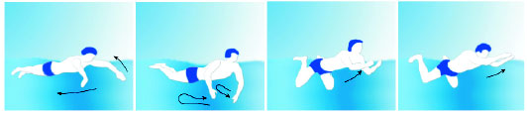
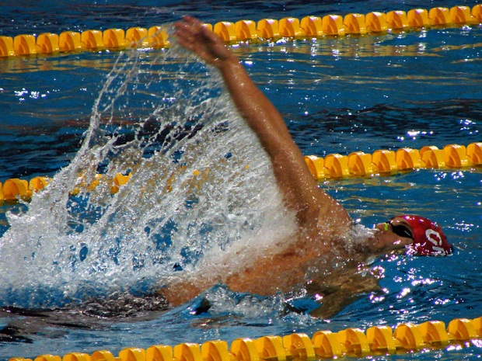Hrbtni slog je plavalna disciplina, ki se je v 20. stoletju razvila iz prsnega plavanja na hrbtu, tehnike, ki je še vedno pogosta. Tudi pri tej tehniki je pomemben položaj telesa v vodi, ki sega do ušes in brade, prsi, boki in noge pa so približno pod kotom 10 stopinj poševno v vodi. Tehnika zahteva tudi obračanje telesa po vzdolžni osi, zasuk je največji (približno 30 stopinj), ko je roka, na katero stran se telo nagiba, v sredini zavesljaja.

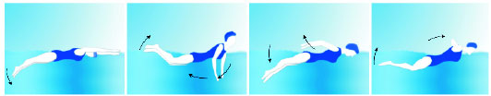Delfin (tudi metuljček) je najmlajši in po mnenju večine plavalcev. Pri delfinu se plavalec valovito giblje po gladini, gibanje se začne z glavo in konča z bičastim udarcem nog. Ramena in boki se potapljajo in dvigujejo iz vode. Celotno gibanje spominja na plavanje delfina (in ostalih morskih sesalcev), po čemer je slog tudi dobil ime. Za ta slog potrebuje plavalec še posebej dobro razvite trebušne mišice, saj končni zaveslaj nog temelji skoraj samo na njih. Med plavanjem plavalec prenaša hkrati obe roki čez glavo. Diha se praviloma na vsak drug ali tretji zaveslaj rok in sicer naprej.

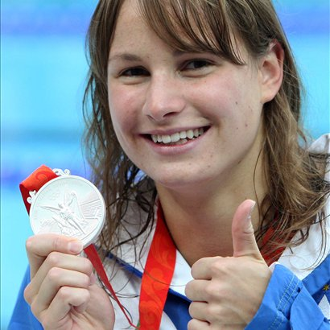Poletne olimpijske igre v Pekingu
Na Poletnih olimpijskih igrah v Pekingu, leta 2008 je Sara Isaković dosegla svoj cilj. Osvojila je olimpijsko medaljo v kategoriji 200 metrov prosto. 11. avgusta je na kvalifikacijski tekmi s časom 1:55,86 izboljšala državni rekord in olimpijski rekord, ki pa ga je že nekaj minut zatem s svetovnim rekordom. Naslednji dan, 12. avgusta je nastopila v polfinalu, kjer je premagala vse konkurentke. Njen čas je bil 1:56:50. V finalu 13. avgusta je Isakovićeva s časom 1:54,97 osvojila srebrno medaljo. S tem časom je izboljšala slovenski in svoj državni rekord, hkrati pa prehitela čas dotedanjega svetovnega rekorda v tej disciplini, ki ga je Pellegrinijeva postavila dva dni prej. Za Slovenijo je bila to prva uvrstitev v finale kakšne plavalne tekme in tudi prva plavalna olimpijska medalja.

